（別紙）
明治大学（経営企画部広報課）
「体育会サッカー部 Ｊリーグ加入内定選手合同記者会見の開催について」
取材申込書
２０１６年１１月 日
貴社名
所属部署／媒体名
参加人数 | 名
代表者の氏名
代表者の連絡先
（携帯番号または会社の電話番号）
※１１月２８日（月）１７：００までに明治大学広報課まで、FAX（０３－３２９６－４０８７）か、
E-MAIL（ koho@mics.meiji.ac.jp ）にてお送りください。

会場案内図
●明治大学駿河台キャンパス グローバルフロント１階 グローバルホール
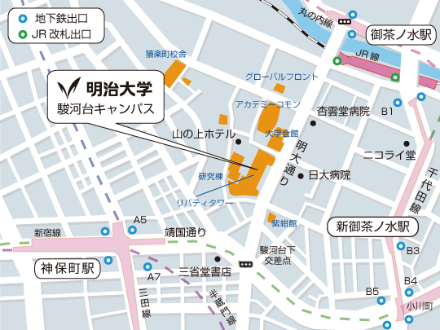
（東京都千代田区神田駿河台２－１）

